**Link ref:**

<https://www.w3schools.com/js/js_conventions.asp>

Quy tắc đặt tên, khởi tạo cho biến, hàm.

Quy tắc sử dụng khoảng trắng (space), indentation, comments.

Lợi ích:

Dễ đọc

Dễ bảo trì

**Tên biến**

camelCase cho biến và hàm

bắt đầu bằng chữ cái

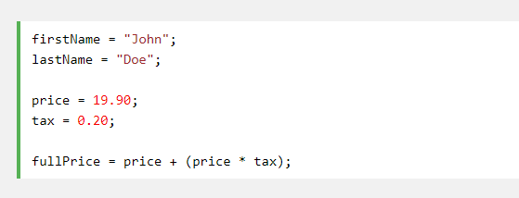

Khoảng trắng xung quanh toán tử

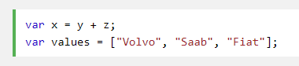

**Thụt lề**

Sử dụng 2 hoặc 4 spaces cho việc thụt lề (ko sử dụng tabs, cần setting tabs as space trong editor)

**Statement**

Luôn kết thúc bằng dấu chấm phẩy

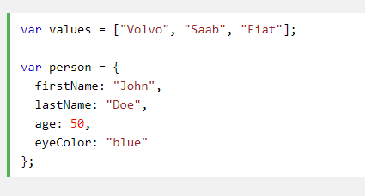

Trường hợp phức tạp:

Đặt mở ngoặc nhọn ‘{‘ cuối dòng đầu tiên

Sử dụng khoảng trắng trước dấu mở ngoặc nhọn “{“

Đặt dấu đóng ngoặc nhọn tại dòng mới, ko có khoảng trắng

Không kết thúc statement phức tạp bằng dấu phẩy ‘,’

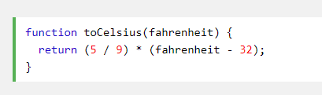

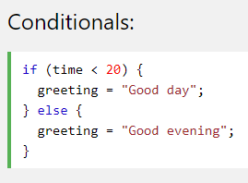

**Object Rules**

Không thêm dấu phẩy tại cuối dòng thuộc tính cuối cùng

Luôn kết thúc object bằng dấu chấm phẩy

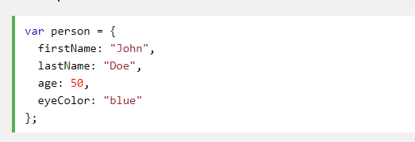

Object ngắn có thể viết trên 1 dòng

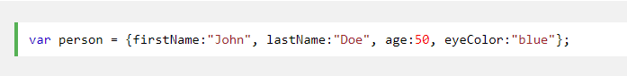

**Độ dài 1 dòng < 80**

Ngắt tại sau toán tử hoặc dấu phẩy

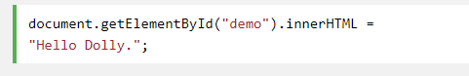

**Đặt tên**

Biến và hàm viết camelCase

Biến global UPPERCASE

Const viết UPPERCASE

*** Có nên dùng gạch nối ‘-‘, gạch dưới ‘_’ hay camelCase cho biến ?

Dấu gạch ngang trong HTML, CSS ( font-size in css, data-price trong html5…)

Dấu gạch ngang ko được dùng trong JS

Dấu gạch ngang:

Nhiều lập trình viên dùng dấu gạch dưới: date_of_birth…

Thường được dùng trong tài liệu PHP

PascalCase:

Thường được dùng trong C

CamelCase:

Được sử dụng trong JS, Jquery, và thư viện js khác

Không bắt đầu tên cùng kí tự ‘$’, nó có thể confict với nhiều thư viện JS

**Loading JS trong HTML**

Sử dụng cú pháp đơn giản, thuộc tính type là không cần thiết

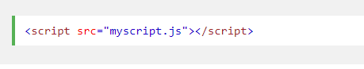

**Access html element**

Hậu quả của việc sử dụng html lộn xộn

* Nếu có thể sử dụng tên biến trong html giống js

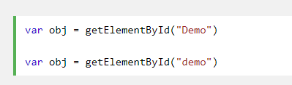

**File extension**

Html nên là .html (not .htm)

Css nên là .css

Javascript nên là .js

**Case sensitive và case insensitive**

Case sensitive : tên phân biệt chữ Hoa và thường

Case insensitive: tên ko phân biệt chữ hoa và thường

Khi chuyển máy chủ từ case insensitive sang case sensitive thì một lỗi nhỏ cũng có thể làm hỏng website

* Luôn sử dụng lower case cho tên file: london.jpg not London.jpg

**Hiệu năng**

Các quy ước ko đc sử dụng bởi máy tính, hầu hết là ít tác động đến việc thực hiện chương trình

Sự thụt lề là không đáng kể trong lập trình nhỏ

Với developer, khả năng dễ đọc nên đc ưu tiên. Scripts nên được giảm thiểu (minified)